19.06.2026  Folk am Grill  Kunst & Kultur  Eintritt frei!  Sommer, Musik und Gemeinschaftam Christus-Pavillon  Am Vorabend des Bikergottesdienstes laden wir herzlich zu einem offenen Konzertabend ins Kloster Volkenroda ein. Ob Besucher:innen, Gästegruppen oder Musikliebhaber – alle sind willkommen!  Ab 18:30 Uhr wird der Grill angeheizt(Speisen und Getränke gegen Beitrag)  Ab19:30 Uhr beginnt das Konzert  Live, draußen und unter freiem Himmel beim Christus-Pavillon.  Genießt einen Sommerabend voller Musik, Begegnung und entspannter Atmosphäre – wir freuen uns auf euch!  Leitung:  David Grenzing |  | 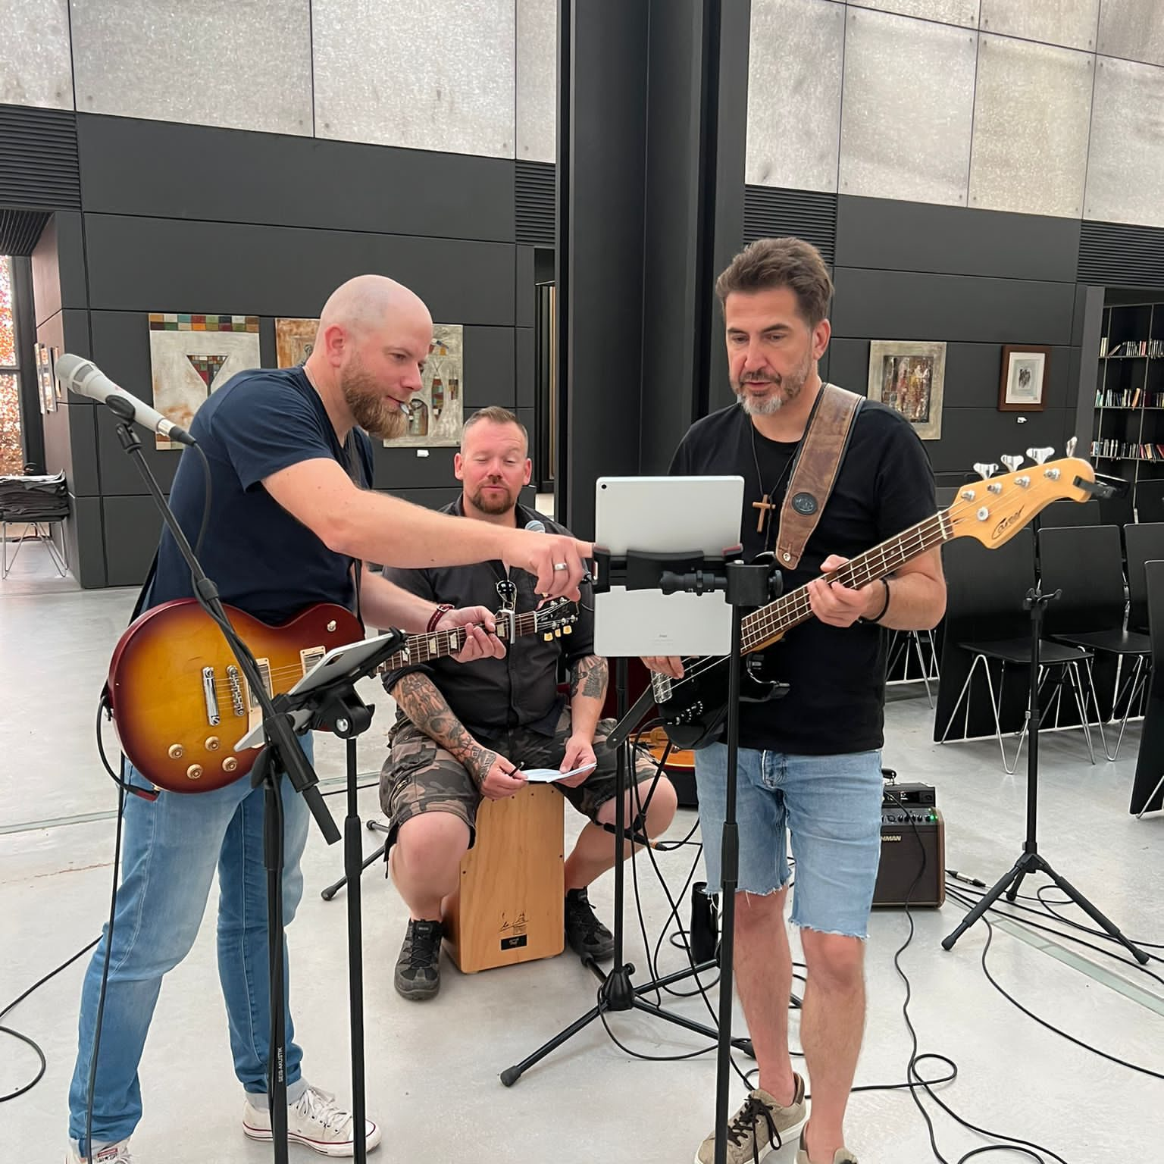    Hier anmelden

